**Lycee : …………………………………**

**Level : 3as**

**……………….**

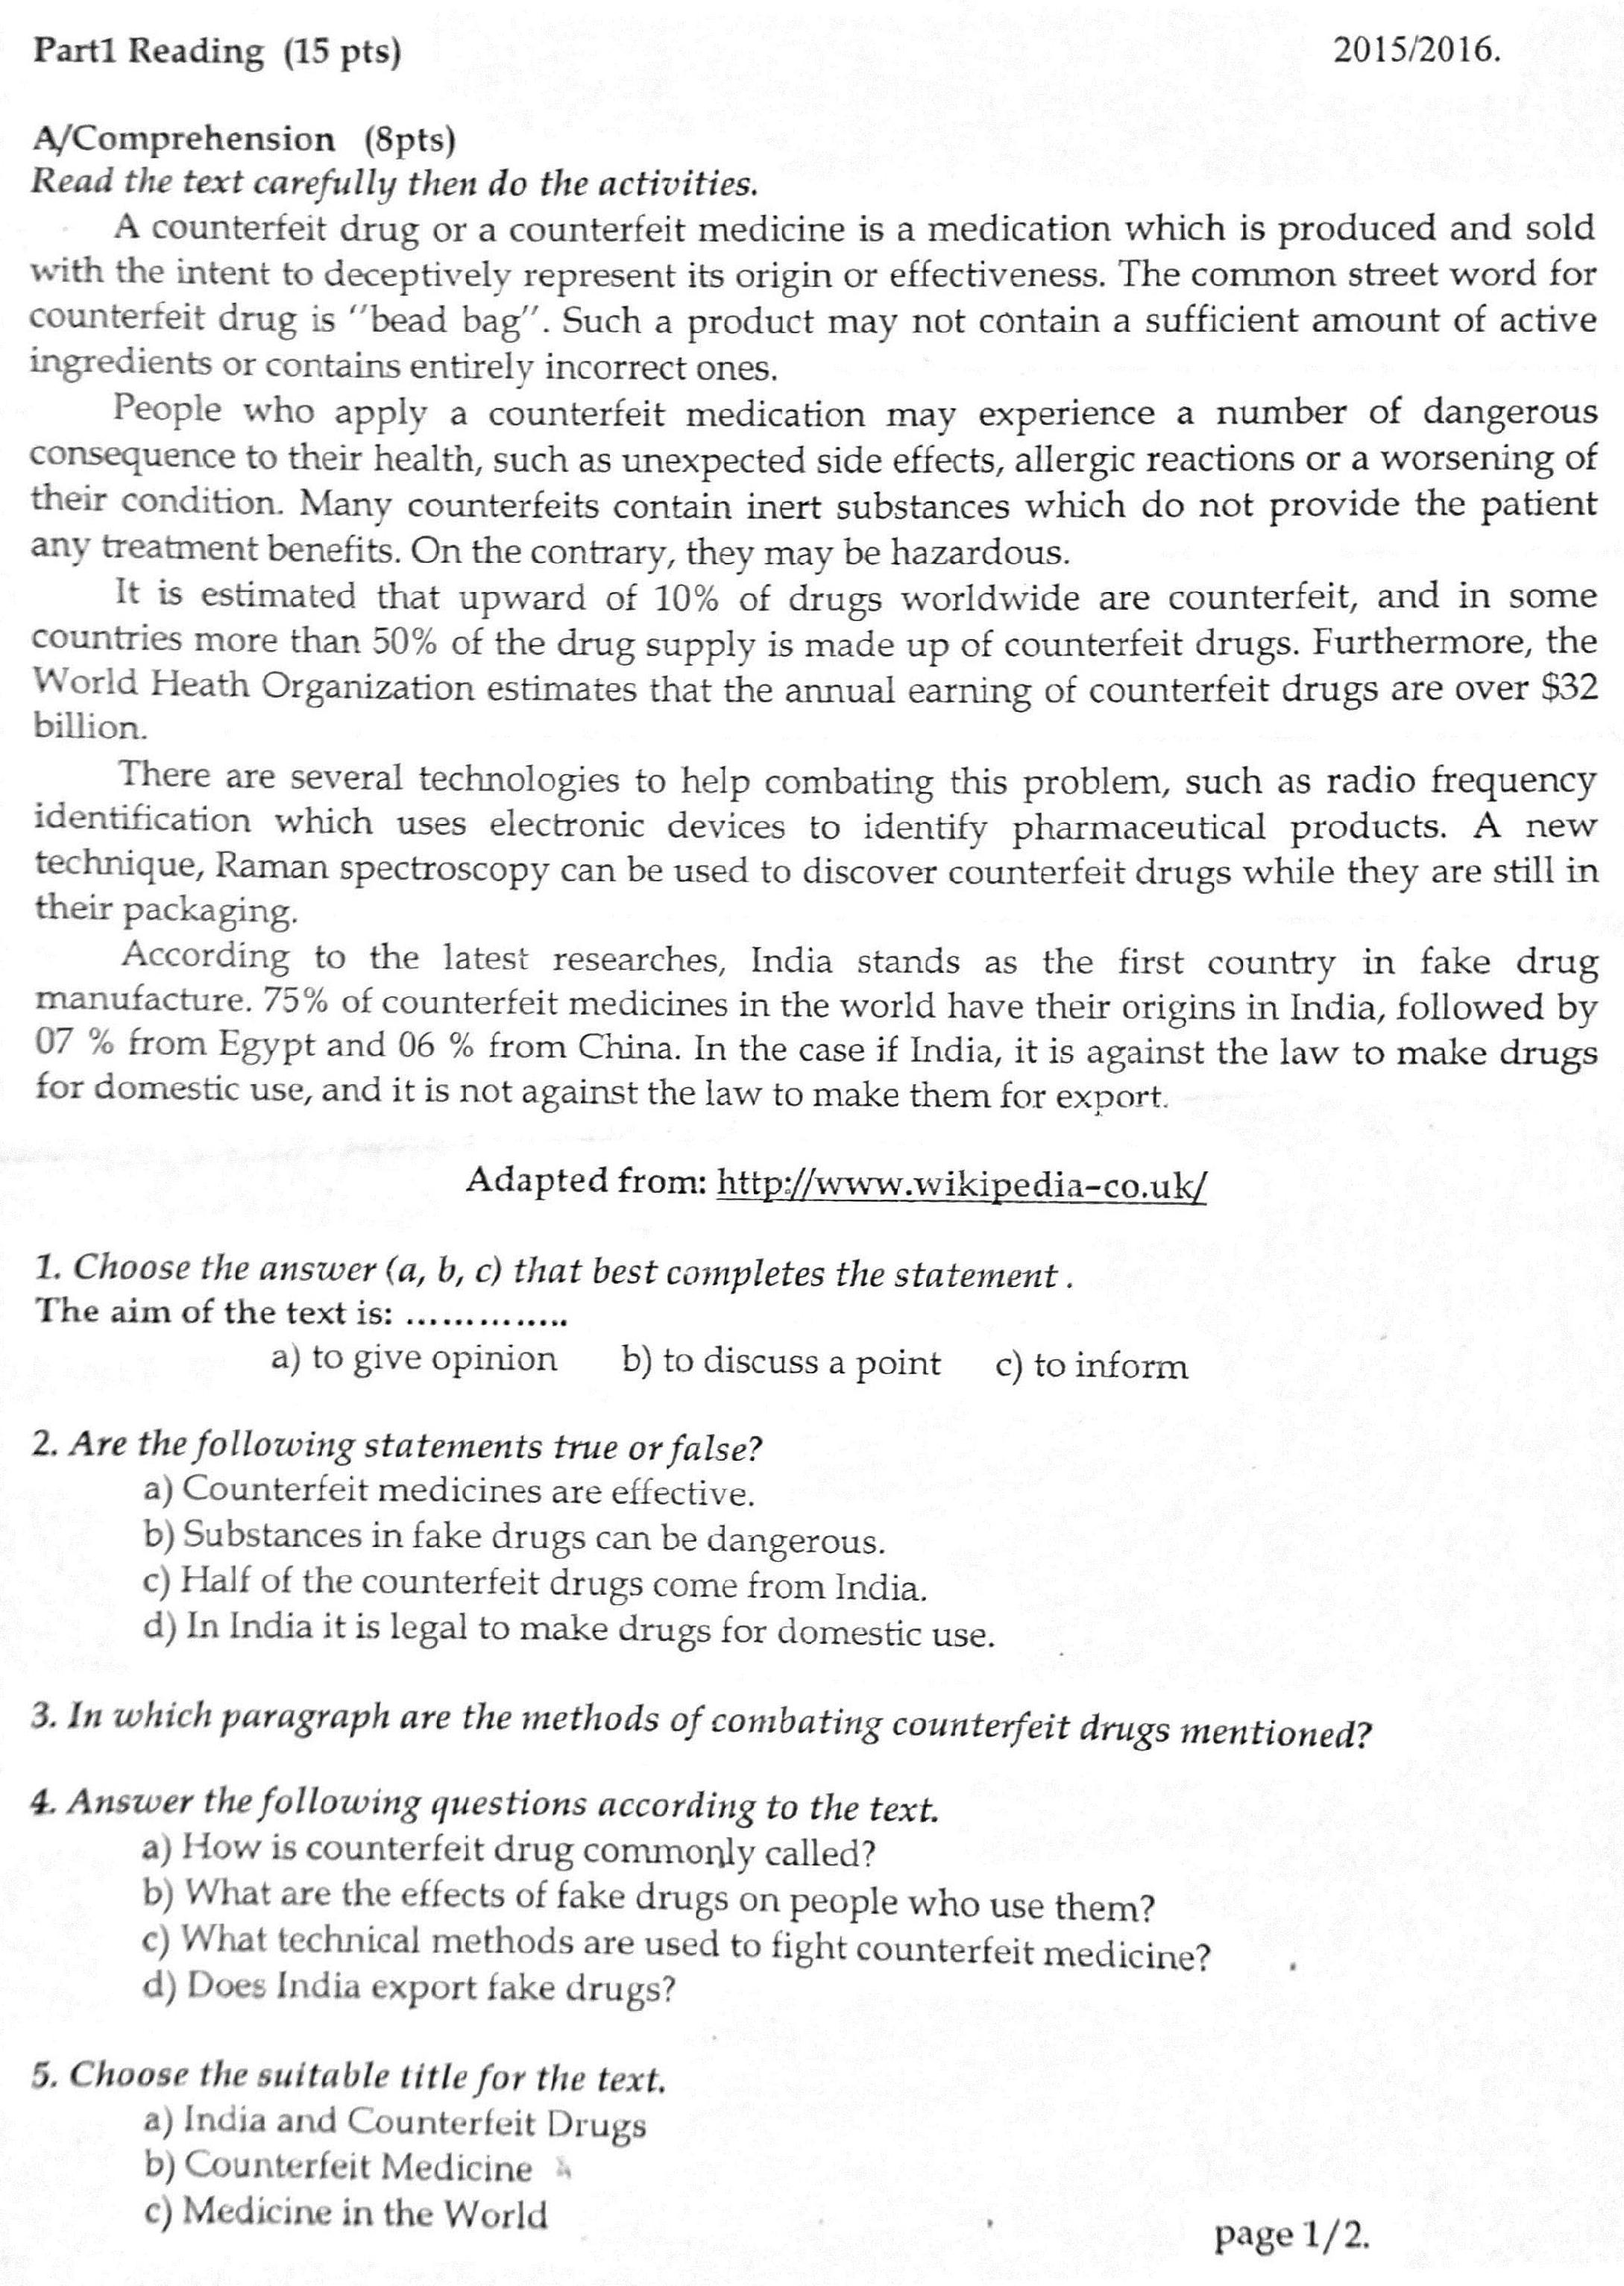

**The first exam**

